2021-1 컴파일러 01분반

최병주 교수님

과제 3 – MiniC Parser

팀 6

1876375정하늘

1971039이진경

1971051최수정

**에러 없는 경우 – 1**

**>input**

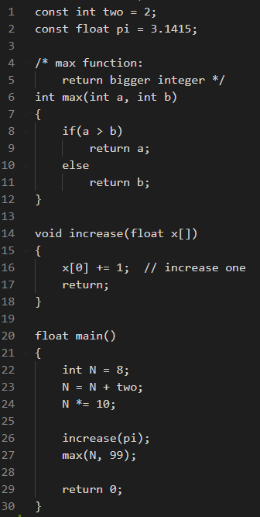

**>output**

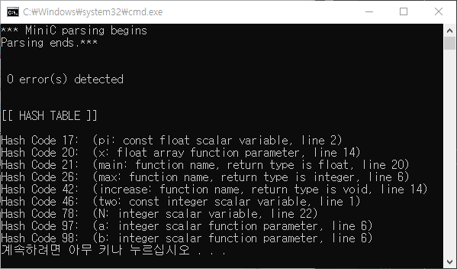**에러 없는 경우 – 2**

**>input**

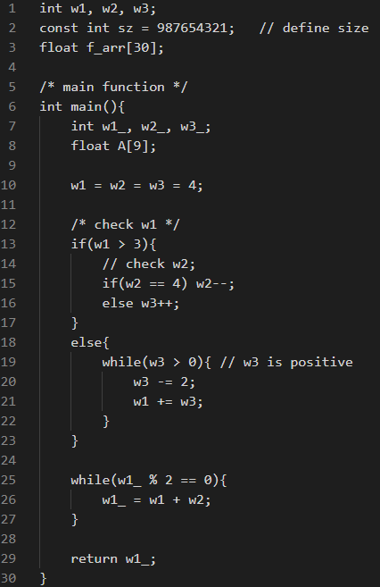

**>output**

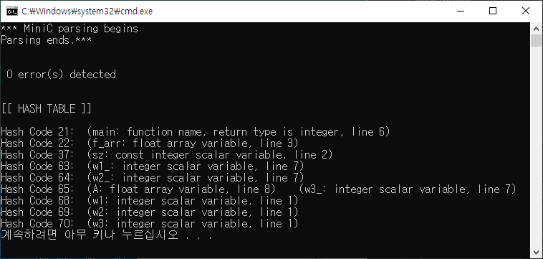

**에러 없는 경우 – 3**

**>input**

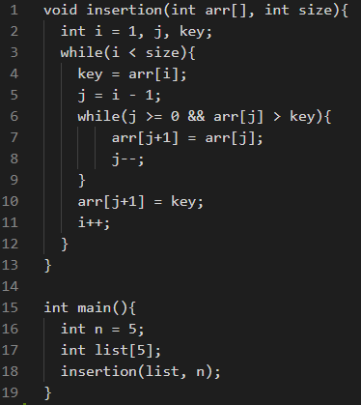

**>output**

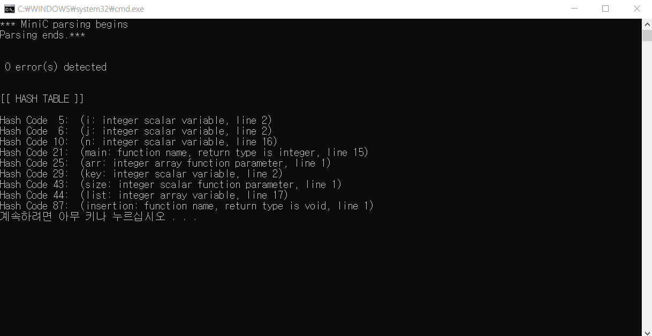

**에러 없는 경우 – 4**

**>input**

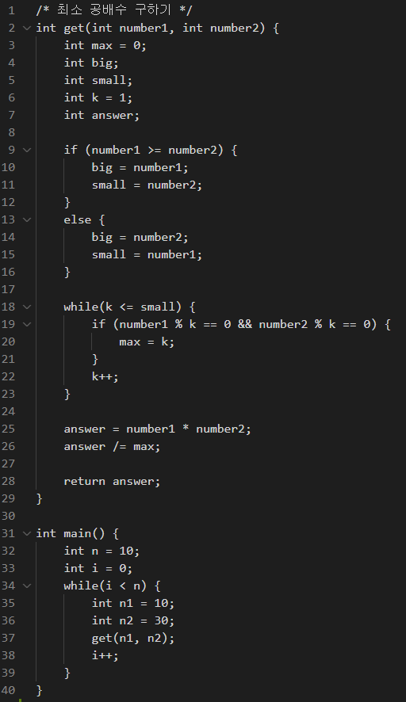

**>output**

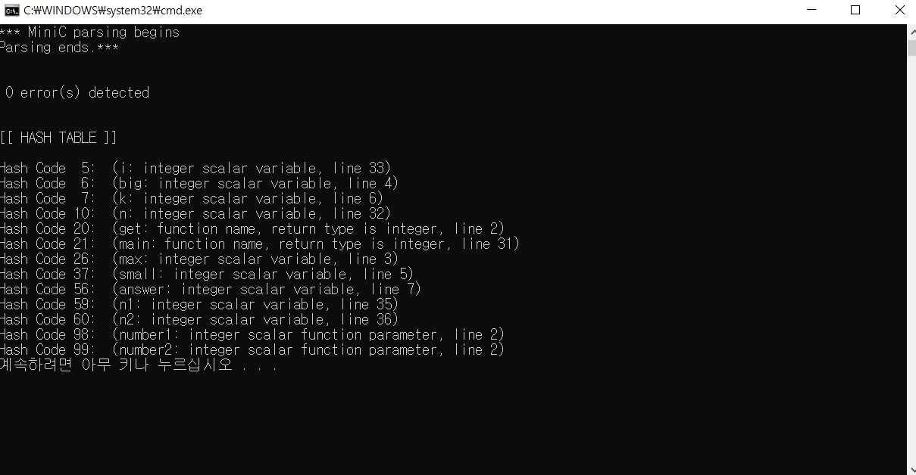

**에러 있는 경우 - 1**

**> input**

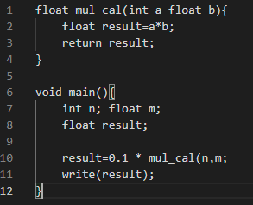

**> output**

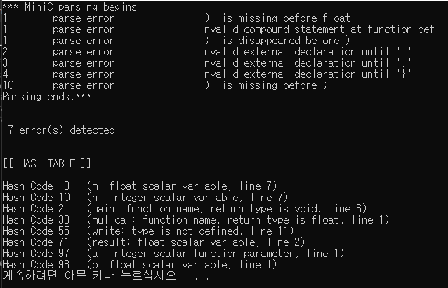

line 1:

- “int a”까지 올바른 파라미터 선언이므로 float 전에 ‘)’가 없다는 에러 출력

- ‘{‘로 시작하는 중괄호문이 와야하는데 float가 왔으므로 중괄호문이 잘못되었다는 에러 출력

- “float b” 전에 함수 선언이 끝난 것으로 보아 float b는 external declaration으로 판단, 세미콜론이 없으므로 에러 출력

line 2:

- float b 이후에는 external declaration이 와야하는데, external declaration 단위가 ; 또는 }이므로 “){ float result=a*b;”라는 잘못된 external declaration이 온 것으로 판단, 에러 출력

line 3:

- external declaration이 와야하는데, return 문은 external declaration이 될 수 없으므로 에러 출력

line 4:

- external declaraition이 와야하는데, “}”는 잘못된 external declaration문장 이므로 에러 출력

line 10:

- m 후에 닫는 소괄호가 없으므로 에러 출력

**에러 있는 경우 – 2**

**> input**

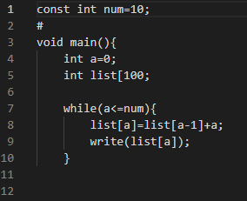

**> output**

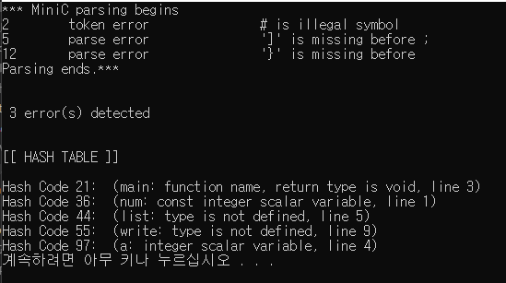

line 5:

- 'int list[100' 에서 닫는 대괄호가 없어서 에러 출력

line 12:

- 마지막에 닫는 중괄호가 없어서 에러 출력

**에러 있는 경우 – 3**

**> input**

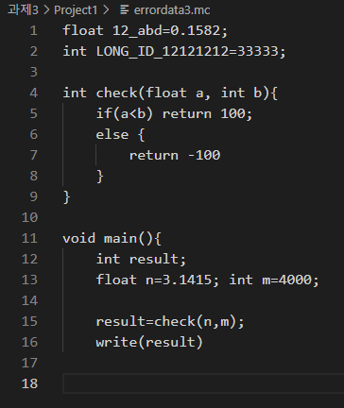

**>output**

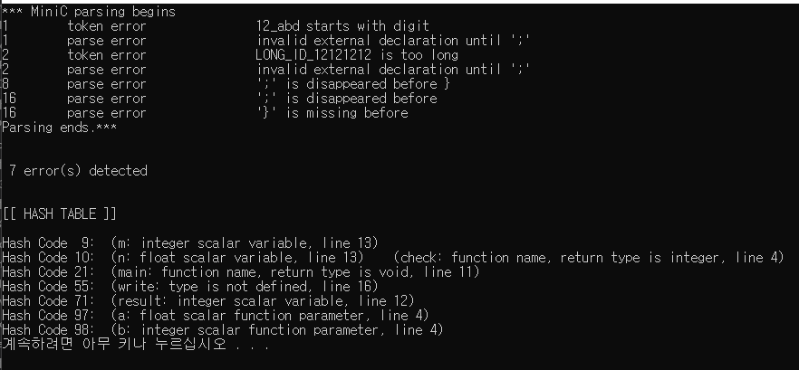

line 1:

- 12_abd는 잘못된 identifer이므로 1번 선언문은 잘못된 선언문이라는 에러 출력

line 2:

- LONG_ID~~는 잘못된 identifer이므로 2번 선언문은 잘못된 선언문이라는 에러 출력

line 8:

- “return -100”에 세미콜론이 빠졌으므로 8번 라인의 ‘}’ 전에 세미콜론이 없다는 에러 출력

line 16:

- “write(result)”에 세미콜론이 없다는 에러 출력, main함수의 중괄호문의 닫는 중괄호가 빠졌다는 에러 출력

**에러 있는 경우 – 4**

**> input**

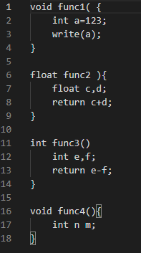

**>output**

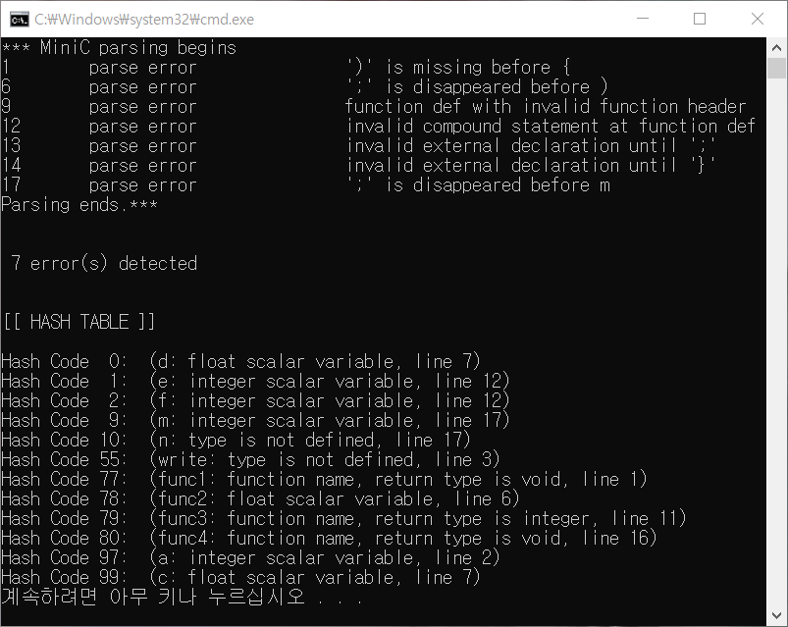

line 1:

- 함수 선언에서 중괄호 앞에 소괄호가 빠졌기 때문에 에러 출력

line 6:

-"float func2"까지를 external declaration으로 보았기 때문에 세미콜론이 없다는 에러 출력

line 9:

- 남은 부분이 아래와 같으므로, function header는 “)”에 해당한다. 따라서 잘못된 함수 정의라는 에러 출력

|  |
| --- |
| ){  float c,d;  return c+d;  } |

line 12:

- ‘{‘로 시작하는 중괄호문이 와야하는데 int가 왔으므로 중괄호문이 잘못되었다는 에러 출력

line 13:

- “int e, f;” 전에 함수 선언이 끝난 것으로 판단, 12번 줄부터 external declaration이 와야하는데, return 문은 external_declaration이 될 수 없으므로 에러 출력

line 14:

- external declaraition이 와야하는데, “}”는 잘못된 external declaration문이므로 에러 출력

line 17:

- "int n"까지 변수를 선언한 것으로 판단, 세미콜론이 없다는 에러 출력

**팀 내에서 직접 정의한 부분**

1. 세미콜론, 닫는 소괄호, 중괄호, 대괄호가 빠진 경우 ‘세미콜론 or 괄호 없음 에러’ 출력

2. 함수 정의 시 compound statement가 잘못된 경우 ‘잘못된 중괄호문 에러’ 출력

3. 함수 정의 시 function header가 잘못된 경우 ‘잘못된 함수 정의 에러’ 출력

4. 이 외 에러 발생시 ‘잘못된 문장 에러’ 출력 후, 에러가 발생한 문장의 끝을 ';' 또는 '}'로 보아 ‘;’ 또는 ‘}’ 이후 부터 파싱 재개. 이때 에러가 발생한 문장은 external declaration 문장으로서 에러가 발생한 것으로 처리한다.

ex)

|  |
| --- |
| int main(){  int a;  +  int b;  } |

위와 같은 경우 “+”로 시작하는 문장은 잘못된 문장이므로, 밑줄친 문장을 invalid external declaration으로 보고, 빨간색으로 표시된 부분은 밑줄친 문장 이전에 오는 external declaration(function_def)로 처리한다. 따라서 “+” 이전에 main 함수 정의 문장이 끝나야 하므로 “+” 전에 닫는 중괄호가 없다고 출력한다. 마지막에 나오는 닫는 중괄호 또한 단독으로 사용될 수 없기 때문에 invalid external declaration이다. 결과적으로 위의 예시는 총 3개의 external declaration으로 이루어져있는 것으로 처리한다. (1. 빨간색 2. 밑줄 3. 파란색)

HT 관련 구조체 수정

HT에 저장되는 entry의 타입과 line number를 저장하기 위해 HTentry의 구조체를 수정함.

|  |
| --- |
| typedef struct HTentry {     int index;         // ST내 시작 인덱스     int maintype;      // nontype OR function name OR parameter OR variable     int subtype;       // nontype OR scalar OR array     int datatype;      // nontype OR int OR float OR void     int is_const;      // CONST: true OR false     int lineNO;        // 라인 넘버     HTpointer next;    // 다음 id 포인터  } HTentry; |

Error Coverage Range

1. ExternalDeclarationErrSemi
2. external_dcl에서 ‘;’ 가 없는 경우
3. ExternalDeclarationErrBracket
4. external_dcl에서 ‘}’ 가 없는 경우
5. InvalidFuncHeader
6. funcion_def에서 function_header가 잘못된 경우
7. InvalidFuncCompount_st
8. funcion_def에서 compound_st가 잘못된 경우
9. NoRoundBracket
10. formal_param에서 ‘)’가 없는 경우
11. postfix_exp에서 ‘)’가 없는 경우
12. primary_exp에서 ‘)’가 없는 경우
13. NoCurlyBracket
14. compound_st에서 ‘}’가 없는 경우
15. NoSquareBracket
16. declarator에서 ‘]’가 없는 경우
17. postfix_exp에서 ‘]’가 없는 경우
18. NoSemicolon
19. declararion에서 ‘;’가 없는 경우
20. expression_st에서 ‘;’가 없는 경우
21. return_st에서 ‘;’가 없는 경우

**기여도**

|  |  |  |
| --- | --- | --- |
| 1876375 정하늘 | 1971039 이진경 | 1971051 최수정 |
| 1/3 | 1/3 | 1/3 |